

O Vereador que a presente subscreve, depois de observar as normas regimentais, **INDICA** ao Excelentíssimo Senhor Chefe do Poder Executivo Municipal, através do órgão competente da Administração, que seja feita uma área de espera para motocicletas no semáforo localizado na Rua Otávio Laurindo, altura do n° 340, cruzamento com a Avenida Carlos Augusto Tinoco Garcia, na Praia Campista, próximo ao Parque da Cidade.

**Justificativa: A medida se faz necessária para contribuir para maior segurança e mobilidade urbana com cidadania aos motociclistas e demais condutores de veículos e pedestres que trafegam no local.**

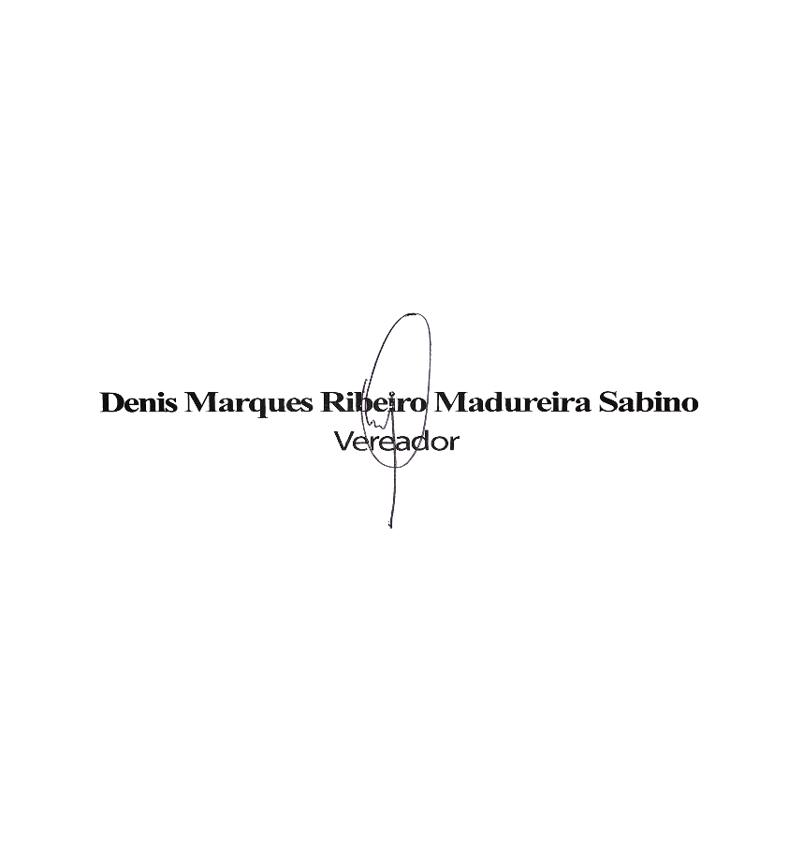

Sala das Sessões, 18 de Setembro de 2025.